ΦΥΣΙΚΗ ΑΓΩΓΗ Ε΄και Στ΄τάξης

Γυμναστική στο σπίτι ; Γιατί όχι ;

Τα μόνα πράγματα που χρειάζονται είναι λίγος ελεύθερος χώρος, ένα στρωματάκι και καλή διάθεση . Μπορείτε όλοι να ξεκινήσετε ένα πρόγραμμα δύναμης 2 - 3 φορές την εβδομάδα.

Αρχικά θα πρέπει να κάνετε ένα μικρό ζέσταμα με επιτόπιο τροχαδάκι, στροφές και πλάγιες κάμψεις του κορμού, περιφορές χεριών και ώμων, εκτάσεις ανατάσεις όπως κάνουμε σχεδόν σε κάθε μάθημα.

Θα ξεκινήσουμε την προπόνηση με τι άλλο…: **κοιλιακούς** .

Με το τμήμα Στ΄1 είχαμε κάνει στην αίθουσα ένα σχετικό μάθημα που περιελάμβανε ασκήσεις δύναμης όπως οι παρακάτω**: η κλασσική άσκηση κοιλιακών**

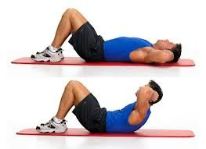

**Πλαγίων και κάτω κοιλιακών** που είναι λίγο πιο δύσκολες.

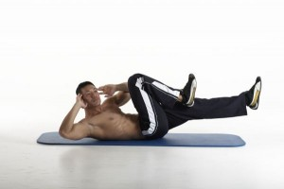

Στη συνέχεια μπορούμε να πάμε στους **ραχιαίους** με τις διαγώνιες άρσεις χεριού και ποδιού (αντίθετο πόδι-χέρι) ή στην κλασική άσκηση ραχιαίων, τις άρσεις του κορμού.

( Μην υπερβάλετε στις άρσεις του κορμού υπάρχει κίνδυνος τραυματισμού της μέσης )

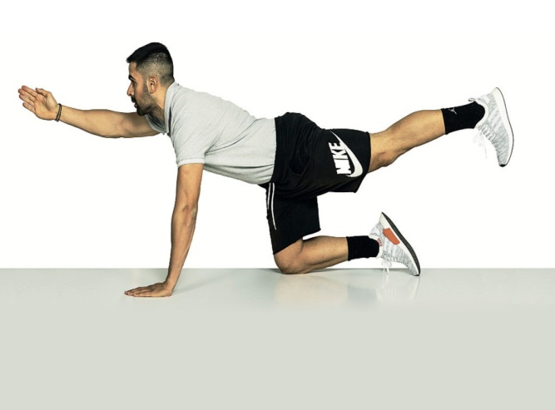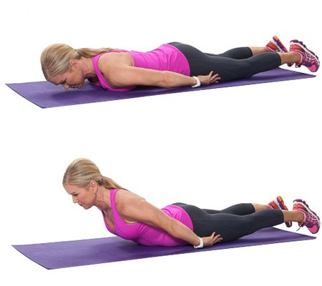

Συνεχίζουμε με άρσεις του ποδιού για ενδυνάμωση του μπροστινού μέρους του μηρού (τετρακέφαλος ) .

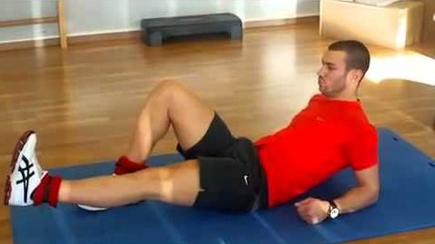

‘Άλλες δύο ασκήσεις για τα πόδια είναι αυτές για **προσαγωγούς** και **απαγωγούς** με άρσεις του μηρού όπως στις φωτογραφίες.

Προσέξτε ότι η λεκάνη θα πρέπει να είναι όσο το δυνατόν κάθετη στο πάτωμα και στις δύο ασκήσεις και η φτέρνα πιο ψηλά από τα δάχτυλα στην αριστερή φωτογραφία (προσαγωγούς )

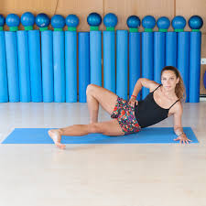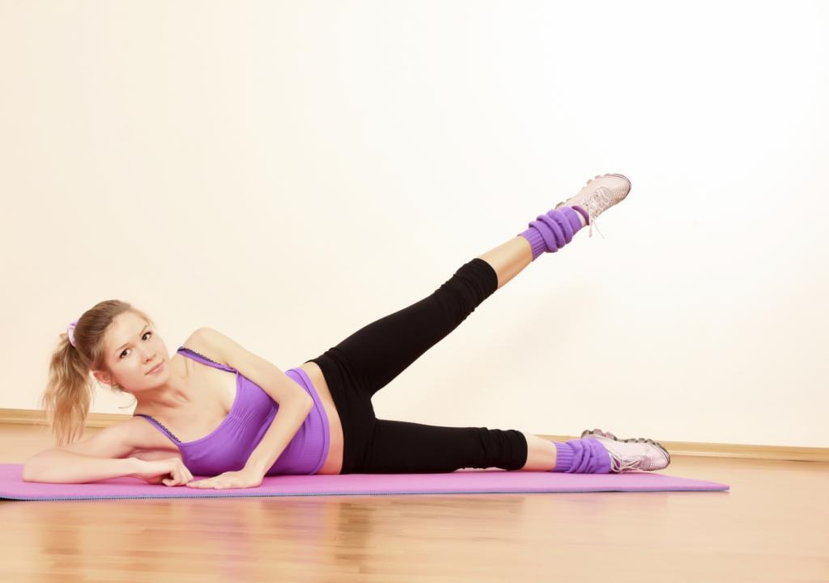

Τελειώνουμε με τα **push ups** (κάμψεις και τάσεις των αγκώνων στα ελληνικά), όπου θα σας πρότεινα, επειδή πρόκειται για δύσκολη άσκηση τουλάχιστον στην αρχή, να ξεκινήσετε με τα γόνατα στο στρώμα. Τα χέρια πρέπει να είναι ανοικτά και το σώμα τεντωμένο από τον ώμο έως το γόνατο ή τα πέλματα.

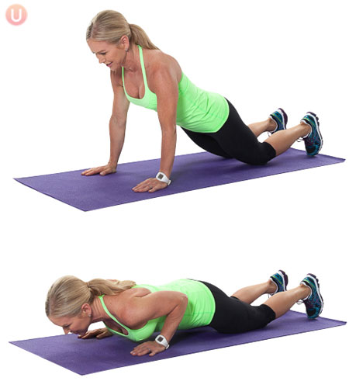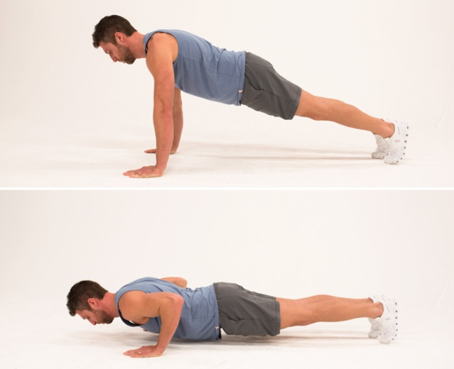

Μπορείτε να ξεκινήσετε με 2 ή 3 σετ από κάθε άσκηση των 6- 8 επαναλήψεων και σταδιακά να αυξήσετε λίγο τις επαναλήψεις χωρίς να υπερβάλετε. Σκοπός είναι η καθιέρωση ενός μόνιμου προγράμματος ενδυνάμωσης, το οποίο θα σας ανταμείψει διαχρονικά με ένα δυνατό, υγειές και ωραίο σώμα .

Προσοχή ! Μην υπερβάλετε! Υπάρχει κίνδυνος μικροτραυματισμού ή πιασίματος ( ιδίως με τα push ups ) που θα σας αναγκάσει να διακόψετε την προπόνηση για κάποιο διάστημα.

Το πρόγραμμα μπορεί να πλαισιωθεί με διατάσεις που θα διατηρήσουν και θα βελτιώσουν την ευλυγισία σας.

Φροντίστε να συνοδέψετε τις ασκήσεις με την αγαπημένη σας μουσική .

Προσκαλέστε και άλλα μέλη της οικογένειά σας να γυμναστούν, αρκεί να είναι υγιή και να έχουν ένα σχετικά καλό επίπεδο φυσικής κατάστασης. Η γυμναστική είναι για όλους και όλοι μπορούν να κερδίσουν από αυτήν!

**Καλό ξεκίνημα!**

Ο γυμναστής σας

κ. Νάσος